**Применение изопропанола в препаративной ОФ-ВЭЖХ-УФ**

**для фракционирования фульвокислот и масс-спектрометрический анализ полученных фракций**

***Бывшева С.М., Волков Д.С.***

*Студент, 4 курс специалитета*

*Московский государственный университет имени М.В.Ломоносова,*

*химический факультет, Москва, Россия*

*E-mail: sophia.byvsheva@gmail.com*

Фульвокислоты представляют собой органические смеси чрезвычайной сложности, что существенно усложняет их анализ существующими методами. Препаративная жидкостная хроматография может применяться для разделения фульвокислот на фракции по полярности, позволяя выделить значительные количества фракций (десятки и сотни мг), необходимые для дальнейшего разделения и исследования любыми методами.

В данной работе впервые применятся изопропанол для ОФ-ВЭЖХ разделения фульвокислот. Использование изопропанола вместо более традиционных метанола и ацетонитрила позволяет полностью элюировать фульвокислоты, при этом более безопасно как для исследователя, так и для окружающей среды, что имеет значение при масштабировании от аналитической до препаративной хроматографии. Выделенные фракции существенно различаются по своему молекулярному составу, что подтверждается методами масс-спектрометрии высокого разрешения (МСВР), инфракрасной и флуоресцентной спектроскопии. Согласно оценке молекулярного состава с помощью МСВР, все фракции содержат преимущественно гидролизуемые танины, при градиентном элюировании (рис. 1A) увеличивается доля менее полярных терпеноидов, фенилизопропаноидов и конденсированных танинов (рис. 1B). На основании спектрального анализа установлено, что все фракции содержат соединения как с алифатическими, так и ароматическими структурами с кислородсодержащими функциональными группами (рис. 1C). Фракции, элюирующиеся первыми, имеют характерные полосы полисахаридов; затем возрастает содержание фенольных ароматических соединений с карбоксильными группами; фракции, элюирующиеся последними, обогащены соединениями с высокой степенью алифатичности.

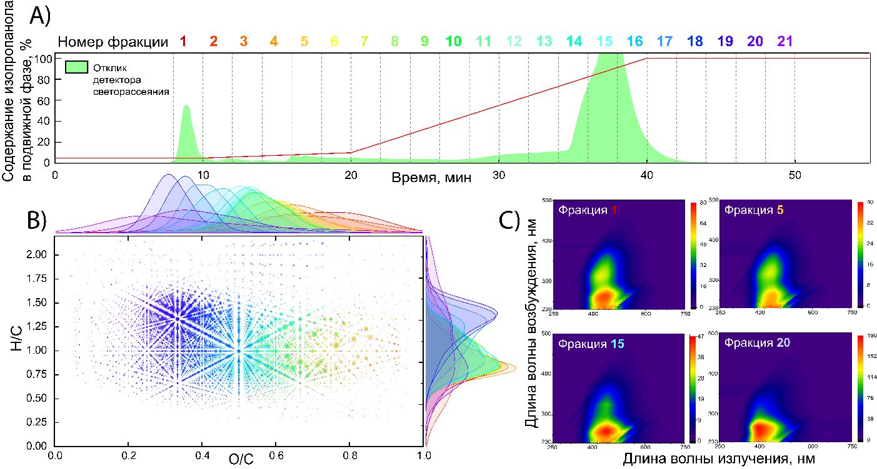

Рис. 1. **A** Хроматограмма препаративного разделения фульвокислот, **B** Диаграммы

ван Кревелена для молекулярного состава фракций, определенного с помощью МСВР,

**С** Матрицы возбуждение–излучение для фракций

*Работа выполнена при поддержке РНФ 21-73-20202.*